**ПОХОДКА**

На рисунке изображены следы идущего человека. Длина шага *P* – расстояние от конца пятки следа одной ноги до конца пятки следа другой ноги.

Для походки мужчин зависимость между *n* и *P* приближенно выражается формулой:

, где

*n* – число шагов в минуту,

*P* – длина шага в метрах.

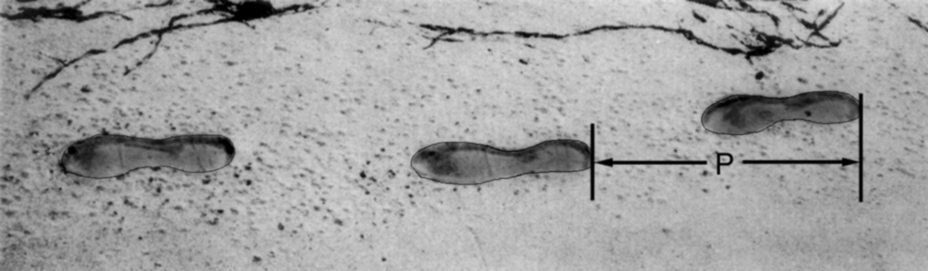

Павел знает, что длина его шага 0,80 м. Используя приведенную выше формулу, вычислите скорость Павла при ходьбе в метрах в минуту (м/мин), а затем в километрах в час (км/ч).

Запишите решение.

*Полностью принимаемый ответ*

Даны оба верных ответа – скорость *89,6 м/мин* и *5,38 км/ч или 5,4 км/ч*.

*Возможное решение: n = 140 ⬝ 0,80 = 112 (шагов в минуту)*

*За минуту он проходит 0,80⬝ 112 = 89,6 (м), значит, его скорость – 89,6 м/мин или*

*86,9 ⬝ 60= 5376 м/ч = 5,38 км/ч или 5,4 км/ч*.

Ключевым моментом создания модели для определения скорости движения является понимание того, что скорость движения зависит от количества шагов за указанное время. Кроме того, для решения задачи важно умение выразить одну из переменных в формуле через другие переменные. Поэтому задание отнесено к области «*Изменение и зависимости*». Сам контекст носит *личностный* характер. По характеру превалирующей познавательной деятельности задание отнесено к когнитивной области «*Формулировать*».

Задание совершенно нетипичное по сравнению со стандартными задачами на движение. Многих учащихся затруднил перевод скорости, выраженной в одних единицах измерения – *км/мин*, в другие *– км/ч*. Поэтому оно оказалось достаточно трудным для большинства учащихся, в 2000 г с ним полностью справились 22% российских учащихся.